Pracovný list zo Slovenského jazyka 1. ročník šp.
Meno............................................................

- Doplň do vety správne slovo
( lepil, pil, lovil, lapal )

Lolo ______________________________.
Mila _____________________________ .
Ivo ______________________________.
Pavol ____________________________ .

- Vyber si a doplň do slova správnu hlásku
l a __ p a ( m, v) P a __ o l ( v, p )
p í __ a ( l , v ) l e __ í m ( p, l )
- Pomenuj obrázok a doplň do vety slovo.
(pílu, mapu, pivo, lampu, lipu)
Vilo má 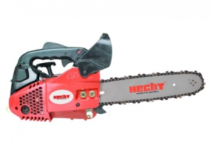________________.
Ola lepila 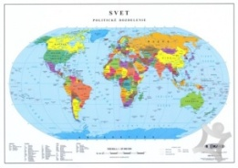 ___________________ .
Palo pil 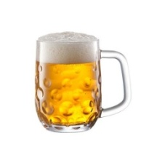___________________
Mám malú ______________________ .
Ulo olámal  

